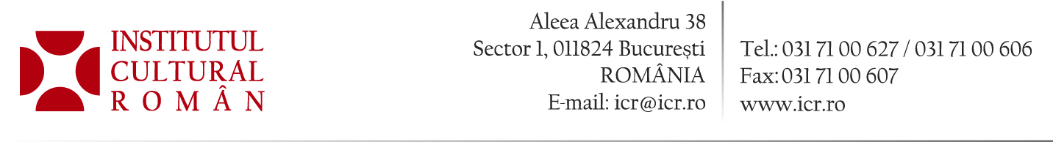
26 martie 2013

Aurélie Filippetti, ministrul francez al Culturii, a vizitat Pavilionul României la Salon du livre

Pavilionul României de la Salonul Cărții de la Paris a fost vizitat luni, 25 martie 2013, de doamna Aurélie Filippetti, ministrul Culturii francez. Această vizită a continuat seria vizitelor oficiale, începute joi, 21 martie a.c. cu vizita președintelui francez François Hollande și sâmbătă, 23 martie a.c., cea a domnului Manuel Valls, ministrul francez de Interne.
Domnul Georgică Severin, senator, președintele Comisiei pentru cultură artă și media din Senatul României, împreună cu doamna Yvette Fulicea, ministru consilier în cadrul Ambasadei României în Republica Franceză au întâmpinat-o pe doamna Aurélie Filippetti.
Ministrul Aurélie Filippetti a afirmat că, în urma întâlnirii sale de joi, 21 martie a.c. cu ministrul Culturii, Daniel Barbu, va accepta cu placere să viziteze Romania iar înainte de acest moment va vizita Ambasada României în Republica Franceză.

Contact media: Direcția Comunicare, biroul.presa@icr.ro, 031 7100 622

